**You Can Do It** (game title) concept overview

**PC (Game platform)**

**Target Age:** 10 – 30

**Rating:** E10

**Game Summary:** Nuestro protagonista se encuentra haciendo las actividades que comúnmente realiza, cuando aparece un monstruo que aterroriza a toda la población. Con el pasar del tiempo el protagonista se da cuenta que nadie hace nada para detenerlo, observa que dicen que ya aparecerá alguien que lo derrote, y la gente que lo ha intentado se ha rendido por que no lo han logrado rápido. Es así como nuestro aventurero inicia su travesía para derrotarle, puesto que, si no lo hace el, ¿Quién lo hará?

**Game Outline:** El jugador tiene que vencer enemigos para poder avanzar. También puede hablar con NPCs para recibir información y consejos. Se puede enfrentar al boss final desde el comienzo, pero posiblemente seas derrotado, para cubrir estos problemas, puedes visitar dungeons y obtener mejoras que te ayudarán a derrotar al boss final. Tus acciones e interacciones con los NPCs pueden causar efectos en lo jugable, ya sea mejores ítems o inclusive aliados.

**USP (Unique Selling Points)**

* Posibilidad de terminar el juego rápidamente (SpeedRun).
* Una historia acerca de no rendirse y el cómo esto ayuda a los demás a seguir adelante.
* Juego de acción y aventura.
* Diferentes maneras de lograr el final del juego.
* NPCs entrañables.
* Single Player game.

**Similar competitive products:**

The legend of Zelda, Minit, The binding of Isaac, reventure.

**Minit The Legend of Zelda A link to the past**

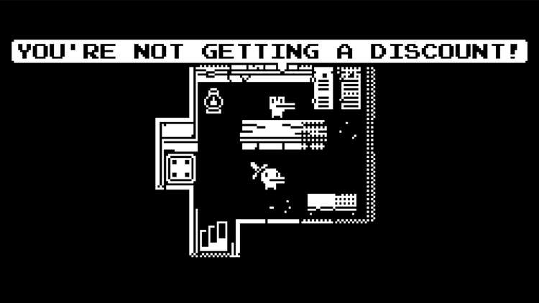 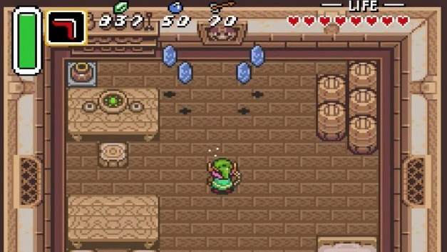

(Mayo Clinic, 2018) (Olmedo, Torres, Velasco, Mora, & Blas) (EFE, 2018) (Organización Mundial de la Salud, 2012)

# Bibliografía

EFE. (19 de Julio de 2018). *Agencia EFE*. Obtenido de Agencia EFE: https://www.efe.com/efe/america/mexico/la-distimia-un-trastorno-depresivo-que-suele-confundirse-con-desgano/50000545-3696120

Mayo Clinic. (8 de Diciembre de 2018). *Mayo Clinic*. Obtenido de Mayo Clinic: https://www.mayoclinic.org/es-es/diseases-conditions/persistent-depressive-disorder/symptoms-causes/syc-20350929

Olmedo, B., Torres, J., Velasco, R., Mora, A., & Blas, L. (s.f.). *medigraphic*, 17-22.

Organización Mundial de la Salud. (9 de 10 de 2012). *Organizacion Mundial de la Salud*. Obtenido de Organizacion Mundial de la Salud: https://www.who.int/mediacentre/news/notes/2012/mental_health_day_20121009/es/